Câu 1. Cho bảng dữ liệu sau:
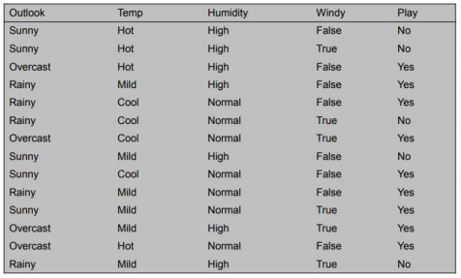
(a) Hãy tính prior và likelihood cho từng thuộc tính
(b) Hãy cho biết lớp của mẫu dữ liệu sau
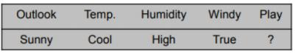
(c) Hãy tính phân lớp khi dữ liệu bi nhiễu
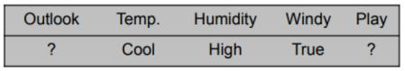
BÀI LÀM
- Tính Prior và Likelihood: Prior: P(Yes) = 9/14, P(No) = 5/14 (14 mẫu).
* Likelihood tính cho từng thuộc tính:
Outlook |  |  | Temperature |  |  | Humidity |  |  | Windy |  |  | Play
 | Yes | No |  | Yes | No |  | Yes | No |  | Yes | No | Yes | No
Sunny | 2 | 3 | Hot | 2 | 2 | High | 3 | 4 | False | 6 | 2 | 9 | 5
Overcast | 4 | 0 | Mild | 4 | 2 | Normal | 6 | 1 | True | 3 | 3 | 9 | 5
Rainy | 3 | 2 | Cool | 3 | 1 |  |  |  |  |  |  | 9 | 5
Sunny | 2/9 | 3/5 | Hot | 2/9 | 2/5 | High | 3/9 | 4/5 | False | 6/9 | 2/5 | 9/14 | 5/14
Overcast | 4/9 | 0/5 | Mild | 4/9 | 2/5 | Normal | 6/9 | 1/5 | True | 3/9 | 3/5 | 9/14 | 5/14
Rainy | 3/9 | 2/5 | Cool | 3/9 | 1/5 |  |  |  |  |  |  | 9/14 | 5/14
- Phân lớp mẫu mới: (Outlook = Sunny, Temperature = Cool, Humidity = High, Wind = True)
P(Yes | X ={Sunny,Cool,High,True}) ~ P(X={Sunny,Cool,High,True}| Yes) x P(Yes) = 0.0053
P(No | X ={Sunny,Cool,High,True}) ~ P(X={Sunny,Cool,High,True} | No) x P(No) = 0.0206
- Likelihood(Yes) = P(X={Sunny,Cool,High,True}| Yes)
= P(Sunny| Yes) x P(Cool| Yes) x P(High| Yes) x P(True| Yes)
= 2/9 x 3/9 x 3/9 x 3/9 = 2/243
- Likelihood(No) = P({Sunny,Cool,High,True}| No)
= P(Sunny| No) x P(Cool| No) x P(High| No) x P(True| No)
= 3/5 x 1/5 x 4/5 x 3/5 = 36/625
- Xác suất:
P(Yes) = 0.0053 / (0.0053 + 0.0206) = 0.205
P(No) = 0.0206 / (0.0053 + 0.0206) = 0.795
==> Kết quả phân lớp là: “No”.
- Dữ liệu bị nhiễu: bỏ thuộc tính Outlook, chỉ sử dụng 3 thuộc tính còn lại
Likelihood(Yes) = 9/14 * 3/9 * 3/9 * 3/9 = 1/42
Likelihood(No) = 5/14 * 1/5 * 4/5 * 3/5 = 6/175
P(Yes) = (1/42)/(1/42+6/175) = 0.41
P (No) = (6/175)/(6/175 + 1/42) = 0.59
==> Kết quả vẫn là “No” dù bị nhiễu.

Câu 2. Cho bảng dữ liệu sau:
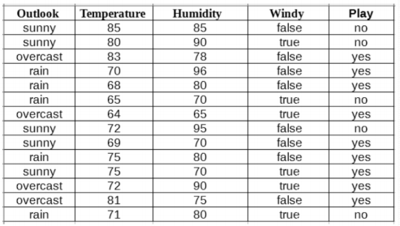
(a) Hãy tính prior và likelihood cho từng thuộc tính
(b) Phân lớp mẫu dữ liệu sau:
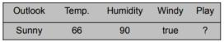
BÀI LÀM
- Prior và likelihood:14 mẫu
* Prior: P(Yes) = 9/14, P(No) = 5/14.
* Likelihood cho từng thuộc tính: dùng công thức phân phối Gaussian
Outlook |  |  | Temperature |  |  | Humidity |  |  | Windy |  |  | Play
 | yes | no |  | yes | no |  | yes | no |  | yes | no | yes | no
sunny | 2 | 3 |  | 83 70 68 64 69 75 75 72 81 | 85 80 65 72 71 |  | 86 90 80 65 70 80 70 90 75 | 85 90 70 95 91 | false | 6 | 2 | 9 | 5
overcast | 4 | 0 |  | 83 70 68 64 69 75 75 72 81 | 85 80 65 72 71 |  | 86 90 80 65 70 80 70 90 75 | 85 90 70 95 91 | true | 3 | 3 | 9 | 5
rain | 3 | 2 |  | 83 70 68 64 69 75 75 72 81 | 85 80 65 72 71 |  | 86 90 80 65 70 80 70 90 75 | 85 90 70 95 91 |  |  |  | 9 | 5
sunny | 2/9 | 3/5 | Mean | 73 | 74.6 | mean | 79.1 | 86.2 | false | 6/9 | 2/5 | 9/14 | 5/14
overcast | 4/9 | 0/5 | std.dev. | 6.2 | 7.9 | std.dev. | 10.2 | 9.7 | true | 3/9 | 3/5 | 9/14 | 5/14
rain | 3/9 | 2/5 |  |  |  |  |  |  |  |  |  | 9/14 | 5/14

Công thức Gaussian:
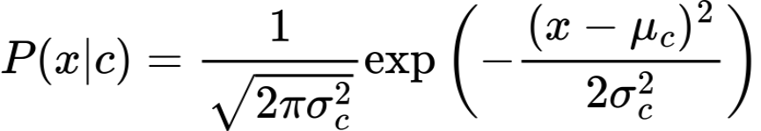
- Phân lớp mẫu dữ liệu:
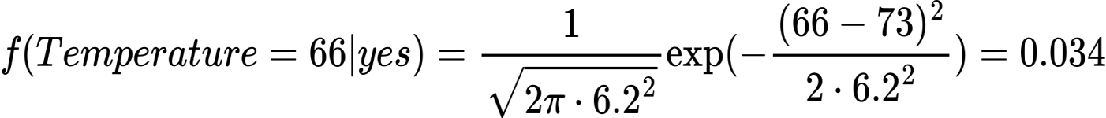
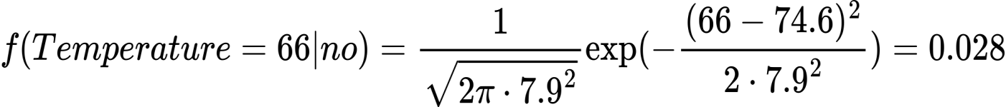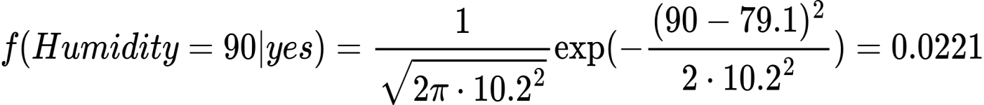
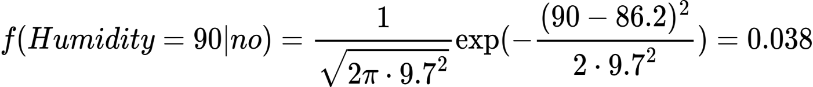
Likelihood(yes) = 2/9 * 0.034 * 0.0221* 3/9 * 9/14 = 0.000036
Likelihood(no) = 3/5 * 0.028 * 0.038 * 3/5 * 5/14 = 0.000136
P(yes) = 0.000036/(0.000036 + 0.000136) = 20.9
P(no) = 0.000136/(0.000036 + 0.000136) = 79.1
==> Kết quả phân lớp cho thuộc tính Play = “no”.
Câu 3. Cho bảng dữ liệu sau:
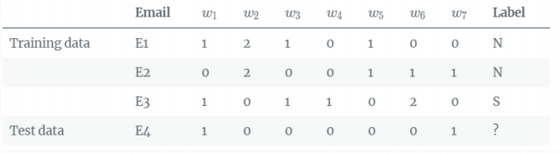
• Bài toán phân loại mail Spam (S) và Not Spam (N).
• Ta có bộ training data gồm E1 , E2 , E3. Cần phân loại E4
• Bảng từ vựng:[ w1, w2, w3, w4, w5, w6, w7].
• Số lần xuất hiện của từng từ trong từng email tương ứng như bảng dưới.
(a) Hãy tính prior và likelihood
(b) Phân lớp cho dữ liệu E4.
BÀI LÀM
- Tính prior và likelihood
*Prior Probability: P(N) = 2/3, P(S) = 1/3. (3 mẫu)
- Có tổng cộng 17 từ, tổng từ trong lớp (N, S): N = 10, S = 5.
*Likelihood: có bảng từ vựng [w1, w2, w3, w4, w5, w6, w7] ==> Vocab size = 7 ==> |V| = 7. Sử dụng Laplace Smoothing với alpha = 1, ta tính được xác suất xuất hiện của từng từ trong văn bản sau:
- Lớp = N: 10 từ, sau Smoothing = 17 từ (+7 từ vocab size).
+ Ban đầu:
P(w1 | N) = 1/10; P(w2 | N) = 4/10; P(w3 | N) = 1/10; P(w4 | N) = 0/10; P(w5 | N) = 2/10;
P(w6 | N) = 1/10; P(w7 | N) = 1/10.
+ Sau Smoothing: (alpha = 1 => tử số +1)
P(w1 | N) = 2/17; P(w2 | N) = 5/17; P(w3 | N) = 2/17; P(w4 | N) = 1/17; P(w5 | N) = 3/17;
P(w6 | N) = 2/17; P(w7 | N) = 2/17.
- Lớp = S: 5 từ, sau Smoothing = 12 từ.
+ Ban đầu:
P(w1 | S) = 1/5; P(w2 | S) = 0/5; P(w3 | S) = 1/5; P(w4 | S) = 1/5; P(w5 | S) = 0/5;
P(w6 | S) = 2/5; P(w7 | S) = 0/5.
+ Sau Smoothing: (alpha = 1 => tử số +1)
P(w1 | S) = 2/12 ; P(w2 | S) = 1/12; P(w3 | S) = 2/12; P(w4 | S) = 2/12; P(w5 | S) = 1/12;
P(w6 | S) = 3/12; P(w7 | S) = 1/12.
- Phân loại cho dữ liệu E4
Likelihood(N) = P(N) * P(w_i | N) = P(N) * [P(w1 | N) * P(w7 | N)] = 2/3 * (2/17 * 2/17) = 0.0092
Likelihood(S) = 1/3 * (2/12 * 1/12) = 0.0046
P(N) = 0.0092/(0.0092 + 0.0046) = 0.666
P(S) = 0.0046/(0.0092 + 0.0046) = 0.334
==> Kết quả phân lớp cho E4 là Not Spam (N).
---o0o---
(Hết)

